上 海 海 事 大 学 试 卷
--------------------------------------------------------------------------------------装 订 线------------------------------------------------------------------------------------
2020 — 2021 学年第一学期期末考试
《 线 性 代 数（48学时）》（A卷）
班级 学号 姓名 总分
题 目 | 一 | 二/1,2 | 二/3,4 | 二/5 | 三/1,2
得 分
阅卷人
本次考试禁止使用计算器

一、填空题（共10空，每空3分，共30分）请将正确答案写在题目后面的横线上.
- 行列式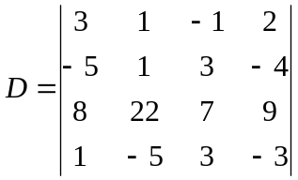，则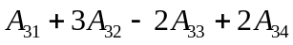= 24 .
- 设为阶方阵，且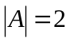，则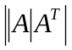=___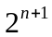____.
- 设方阵满足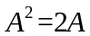，则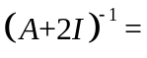___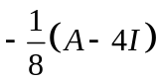____.
- 设向量组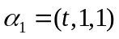，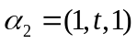，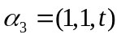线性相关，则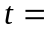____-2或1___.
- 设向量组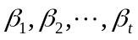可以由向量组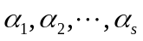线性表出，如果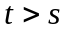， 则向量组线性 ____相关_____（填“相关”或“无关”）.
- 设是矩阵，是矩阵，若，则线性方程组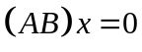___是____必有非零解（填“是”或“否”）.
- 设为矩阵的属于特征值的特征向量，则____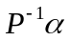___为矩阵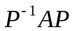的属于特征值的特征向量.
- 已知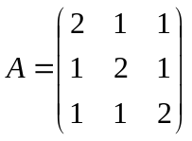，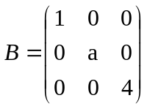，且相似于，则____1___.
- 已知向量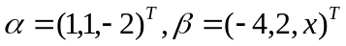正交，则____-1___.
- 设二次型 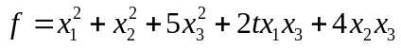 正定，则 的取值范围为 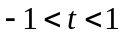 .
二、计算题（含5小题，共55分）请写出必要的答题步骤.
1. (10分) 设矩阵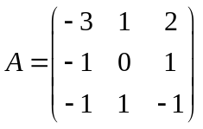，且3×3矩阵满足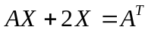，求3阶矩阵.
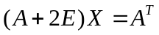 …………2分
又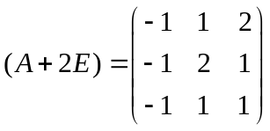 ………………3分
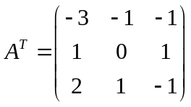 ………………4分
所以
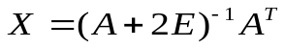
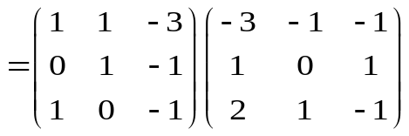
…………9分
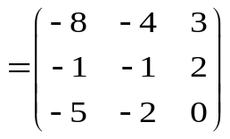 …………10分

2. (10分) 已知线性方程组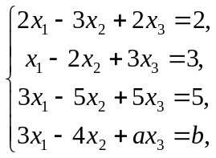
（1）讨论参数为何值时，线性方程组无解、有唯一解、有无穷多解；
（2）在方程组有无穷多解时，求方程组的通解.

因为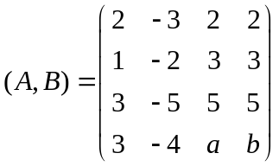 ……………….2分
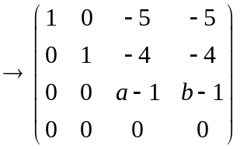 ……………….5分
所以1）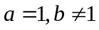时，方程组无解； ……………….6分
2）时，方程组有唯一解； ……………….7分
3）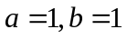时，方程组有无穷多解： ………………. 8分
特解：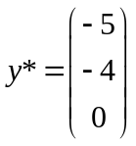， ………………9分
导出组的基础解系：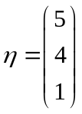，
所以方程组的通解为：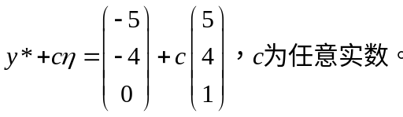 …….10分
3. (10分) 设，求该向量组的秩和一个极大线性无关组，并将其余向量用此极大线性无关组线性表出.

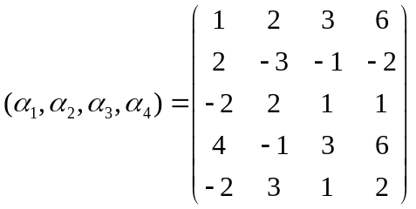 ………………2分
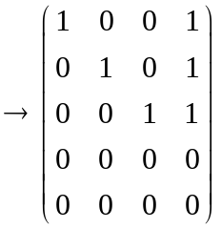 ………………6分
所以，秩为3，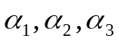是一个极大线性无关组，………………8分
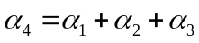 ………………10分

4. (10分) 设矩阵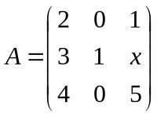可相似对角化，求.
由的特征多项式

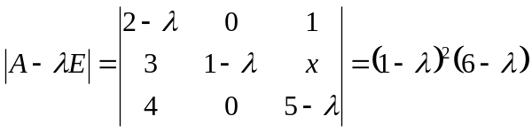
知，的特征值为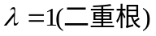与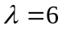。因可对角化，故应有3个线性无关的特征向量，单重特征根对应着一个线性无关的特征向量，那么二重特征值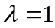应对应两个线性无关的特征向量，从而矩阵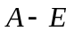的秩应为1，对施以初等行变换为：

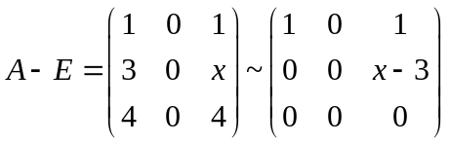
由此可见，当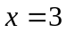时，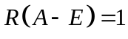，对应于特征值有两个线性无关的特征向量，从而有3个线性无关的特征向量，即可相似对角化。因此，为所求。

5. (15分) 用正交线性替换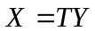化实二次型
为标准形. (要写出所做的正交线性替换与标准二次型)
二次型的矩阵记为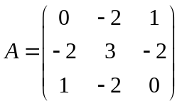，………………2分
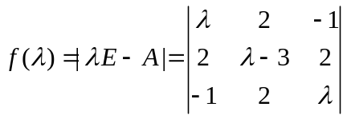 ……………3分
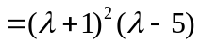
所以A的特征值为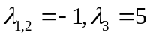 ………………6分
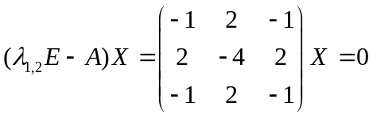，解之得： 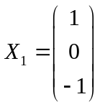，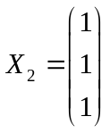
………………8分
由于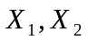正交， ………………9分
所以只需单位化即可，得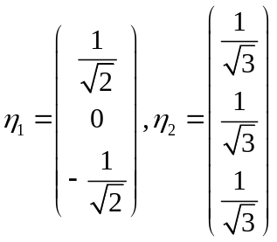 ………………11分
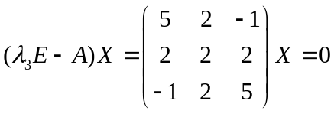，解之得：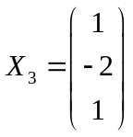
单位化，得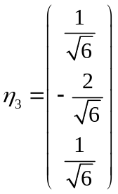 ………………13分
故令：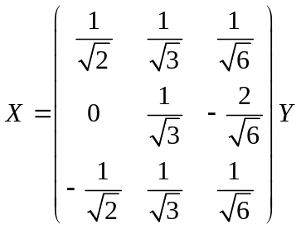， （注意答案不唯一）
则原二次型化为
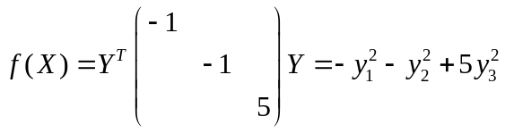 ………………15分

三、证明题（含2小题，共15分）请写出必要的答题步骤.

1. (8分) 证明下列恒等式：

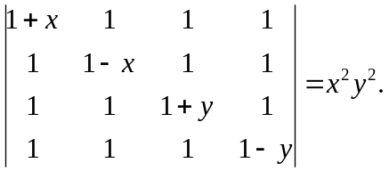

证明：等式左边=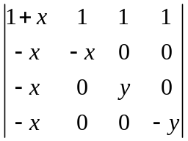=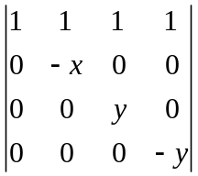+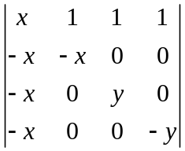

=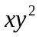+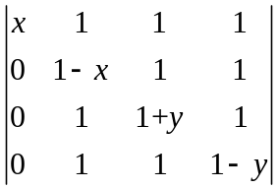=+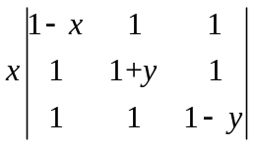

=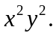

2. (7分) 设是一个矩阵，证明：存在非零的矩阵，使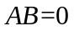的充要条件是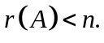

证明：：若存在非零矩阵使得，则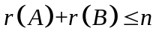，又因为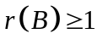，从而

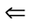：若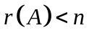，则矩阵方程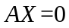有非零解，取的个非零解向量：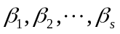，

令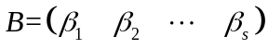，则矩阵即为所求。

